Harry Potter và những người bạn của anh ấy đang ở cửa hàng Ollivander's với Ron, để thay thế cây đũa cũ hỏng của Charlie.

Các bảng sau chứa dữ liệu về các cây đũa trong kho hàng của Ollivander:

Wands: id là id của cây đũa, code là mã của cây đũa, coins_needed là tổng số lượng galleons vàng cần thiết để mua cây đũa, và power chỉ số chất lượng của cây đũa (càng cao power, cây đũa càng tốt).

Wands_Property: code là mã của cây đũa, age là tuổi của cây đũa, và is_evil chỉ ra liệu cây đũa có tốt cho nghệ thuật tối mật không. Nếu giá trị của is_evil là 0, điều đó có nghĩa là cây đũa không ác. Sự ánh xạ giữa code và age là một-một, có nghĩa là nếu có hai cặp, (code1, age1) và (code2, age2), thì code1 ≠ code2 và age1 ≠ age2.

Hermione quyết định cách tốt nhất để chọn là xác định số lượng galleons vàng tối thiểu cần để mua mỗi cây đũa không bị xấu tính, có sức mạnh và tuổi đời cao. Viết một truy vấn để in ra id, age, coins_needed, và power của những cây đũa mà Ron quan tâm, sắp xếp theo thứ tự giảm dần của sức mạnh. Nếu có nhiều hơn một cây đũa có cùng sức mạnh, sắp xếp kết quả theo thứ tự giảm dần của tuổi đời.

Ví dụ:  
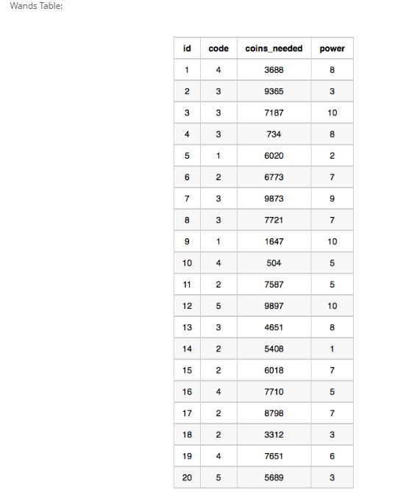

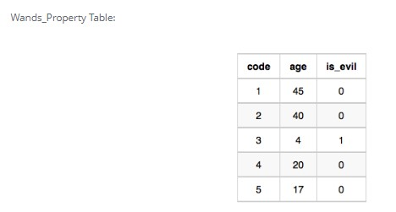

Output:  
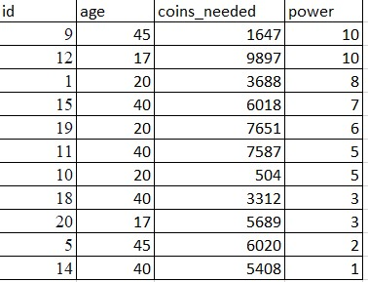

Giải thích:

Dữ liệu cho cây đũa code =2, có cùng tuổi 40:  
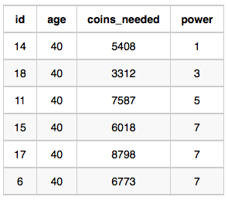

Các sức mạnh 1, 3, 5 chỉ có một dòng dữ liệu nên số vàng tối thiểu là số coins_needed đó luôn

Các cây đũa có sức mạnh 7, cùng tuổi 40, cùng code 2 có 3 cây, ta lấy cây có coins_needed thấp nhất để hiển thị đó là id 15, coins_neeed 6018